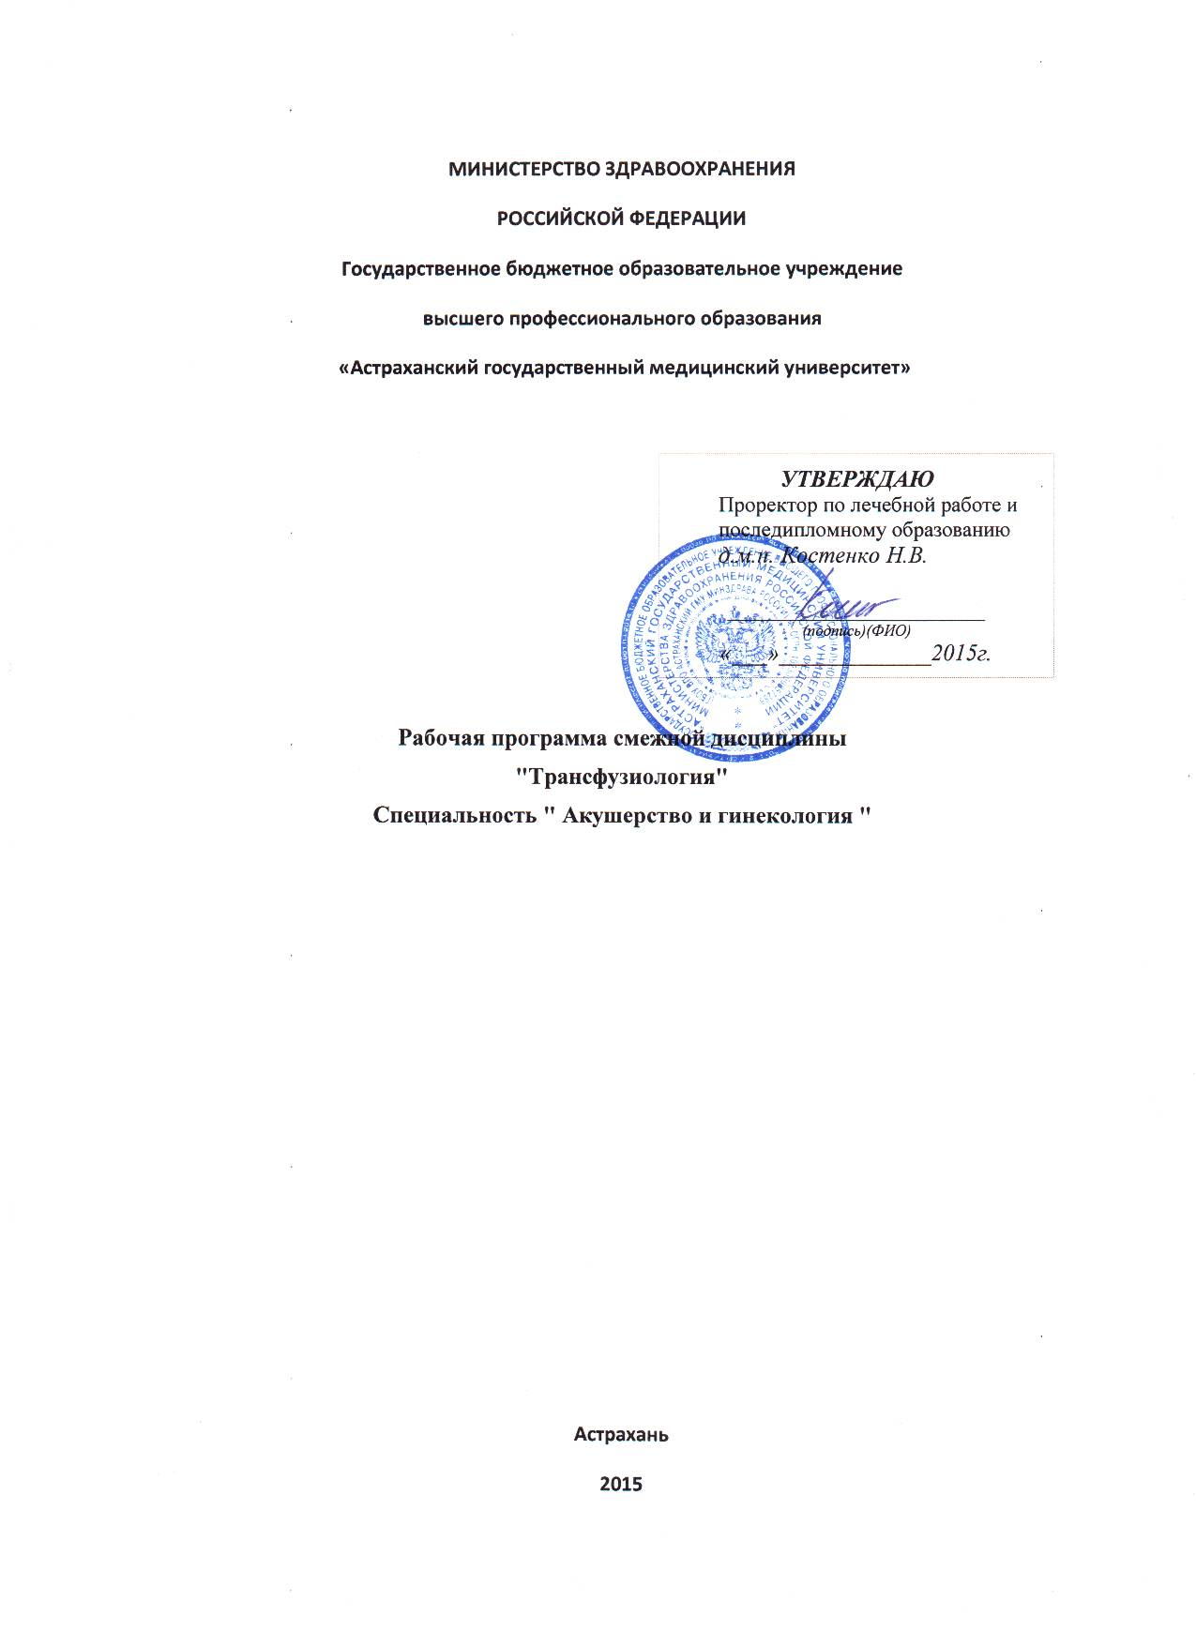

Пояснительная записка

Рабочая программа дисциплины разработана в соответствии с Федеральными государственными требованиями к структуре основной профессиональной образовательной программы послевузовского профессионального образования , с учётом рекомендаций примерной основной профессиональной образовательной программы послевузовского профессионального образования по специальности « акушерство и гинекология»
1. Цель и задачи дисциплины
Целью освоения дисциплины «Трансфузиология» является подготовка квалифицированного врача акушера - гинеколога, обладающего системой теоретических знаний и практических навыков, способного к полноценной самостоятельной работе в учреждениях практического здравоохранения.
Задачами освоения дисциплины является получение знаний:
1. о современной законодательно-правовой базе работы врача-трансфузиолога и лечебных учреждений службы донорства и заготовки крови
2. об иммуногематологии
3. о клинической трансфузиологии
2. Место дисциплины в структуре основной образовательной программы
Данная дисциплина относится к разделу смежная дисциплина основной образовательной программы послевузовского профессионального образования по специальности «Акушерство и гинекология»
3. Общая трудоемкость дисциплины составляет:
- 1 зачетная единица,
- 36 академических часов.
4. Результаты обучения
В результате освоения дисциплины «Трансфузиология» обучающийся должен:
Знать:
- правила оформления медицинской документации при оказании неотложной помощи
- Современные методы интенсивной терапии в предоперационном и ближайшем послеоперационном периоде,
- принципы инфузионно-трансфузионной терапии при критических состояниях в хирургии,
- порядок проведения гемотрансфузий в соответствии с инструкцией по применению компонентов крови.
- Современные направления развития медицины и хирургии в частности.
Уметь:
- Определять показания к диализу, гемосорбции, плазмаферезу, другим методам детоксикации
- оценить величину кровопотери.
- Применить на практике знания основ законодательства по здравоохранению в организации хирургической службы на основании действующих нормативных документов.
5. Образовательные технологии, используемые при реализации различных видов учебной работы:
- лекция
- подготовка и защита рефератов
- посещение врачебных конференций, консилиумов
- практическое занятие
- разбор клинических случаев
- семинарское занятие
- участие в научно-практических конференциях, симпозиумах
Элементы, входящие в самостоятельную работу интерна:
- подготовка к промежуточной аттестации
- подготовка к семинарским и практическим занятиям
- подготовка рефератов, презентаций и сообщений для выступлений на конференциях
- работа с Интернет-ресурсами
- работа с отечественной и зарубежной литературой
6. Формы промежуточной аттестации.
По окончании изучения смежной дисциплины «Трансфузиология» проводится зачет.

УЧЕБНАЯ ПРОГРАММА ДИСЦИПЛИНЫ
Содержание дисциплины
Трансфузиология – 36 академических часов
Перечень практических навыков (умений), которые необходимо освоить интерну:
- венепункция и катетеризация периферических и магистральных вен у взрослых и детей
- взятие крови на биохимический анализ, КОС, газы крови
- Методы заместительной почечной терапии, плазмафереза
- методы инфузионной и трансфузионной терапии и контроль за е адекватностью, измерение
ЦВД;
- применение инфузоматов
- методы реинфузии, аппартаная реинфузия.
- определение группы крови, резус-фактора, пробы на совместимость, гемотрансфузия и
трансфузия препаратов крови

Индекс | Наименование разделов и дисциплин  (модулей) | Всего часов | В том числе |  |  |  | Форма контроля
 |  |  | лекции | семинары | практические занятия | самостоятель-ная работа
ОД.О.01 | Специальные дисциплины |  |  |  |  |  | Зачет
ОД.О.01.1 | Теоретические основы трансфузиологии. | 3 | 3
ОД.О.01.01.1 | Альтернативы переливанию крови | 1 | 1
ОД.О.01.01.2 | Теоретические основы парентерального и энтерального питания в комплексном лечении стационарных больных | 1 | 1
ОД.О.01.01.3 | Теоретические основы кровесберегающих технологий | 1 | 1
ОД.О.01.02 | Донорство в службе переливания крови | 3 | 3
ОД.О.01.02.1 | Федеральный закон от 20июня 2012 г. (№ 125-ФЗ) «О донорстве крови и ее компонентов» | 1 | 1
ОД.О.01.02.2 | Права донора и меры социальной поддержки, предоставляемые ему | 1 | 1
ОД.О.01.02.3 | Обязанности донора | 0.5 | 0.5
ОД.О.01.02.4 | Порядок медицинского обследования донора крови и ее компонентов | 0.5 | 0.5
ОД.О.01.03 | Иммуногематология | 6 | 6
ОД.О.01.03.1 | Эритроцитарные антигены | 2 | 2
ОД.О.01.03.2 | Лейкоцитарные антигены и способы их определения | 2 | 2
ОД.О.01.03.3 | Тромбоцитспецифические антигены | 2 | 2
ОД.О.01.04 | Препараты крови. | 6 | 6
ОД.О.01.04.1 | Классификатор препаратов крови | 1 | 1
ОД.О.01.04.2 | Переносчики газов крови на основе гемоглобина человека | 1 | 1
ОД.О.01.04.3 | Корректоры гемостаза и фибринолиза, изготавливаемые из крови человека | 1 | 1
ОД.О.01.04.4 | Средства коррекции иммунитета | 1 | 1
ОД.О.01.04.5 | Объемозамещающие плазмозаменители (противошоковые) из крови человека | 1 | 1
ОД.О.01.04.6 | Дезинтоксикационные плазмозаменители из крови человека | 1 | 1
ОД.О.01.05 | Кровезаменители | 6 | 6
ОД.О.01.05.1 | Отраслевой классификатор: Инфузионные среды; альтер-нативы трансфузионным средам. | 1 | 1
ОД.О.01.05.2 | Перфторан - кровезаменитель с газотранспортной функцией | 1 | 1
ОД.О.01.07.2 | Клиническое применение объемозамещающих плазмозаменителей | 1 | 1
ОД.О.01.07.3 | Клиническое применение гемодеза, неогемодеза, глюконеодеза, полидеза | 1 | 1
ОД.О.01.07.4 | Клиническое применение растворов натрия хлорида и его производных | 1 | 1
ОД.О.01.07.5 | Клиническое применение полного, вспомогательного, частичного, адекватного парентерального питания | 2 | 2
ОД.О.01.08 | Физиология и патология системы гемостаза и фибринолиза. | 6 | 6
ОД.О.01.08.1 | Физиология системы гемостаза | 1 | 1
ОД.О.01.08.2 | Обеспечение качества лабораторных исследований системы гемостаза | 1 | 1
ОД.О.01.08.3 | Гемофилия | 1 | 1
ОД.О.01.08.4 | Синдром диссеминированного внутрисосудистого свертывания крови | 1 | 1
ОД.О.01.08.5 | Основные механизмы и патогенетические формы нарушений гемостаза в онкогематологии | 1 | 1
ОД.О.01.08.6 | Тромбоцитотерапия тромбоцито- пенического геморрагического синдрома | 1 | 1
ОД.О.01.09. | Гемотрансфузионные  реакции и осложнения | 6 | 6
ОД.О.01.09.1 | Неиммунные реакции  и осложнения | 3 | 3
ОД.О.01.09.2 | Иммунные реакции и  осложнения | 3 | 3

УЧЕБНО-МЕТОДИЧЕСКОЕ И ИНФОРМАЦИОННОЕ ОБЕСПЕЧЕНИЕ
ДИСЦИПЛИНЫ
Основная литература:
1. Избранные лекции по трансфузиологии : курс лекций / ред. А. А. Рагимов. - М. : РУДН,
2005. - 158 с.
2. Руководство по общей и клинической трансфузиологии : учебное пособие для системы
послевузовского профессионального образования врачей / Ю. Л. Шевченко, В. Н. Шабалин, М.
Ф. Заривчацкий [и др.]. - СПб. : Фолиант, 2003. - 608 с.
3. Трансфузиология : учебник / Е. Б. Жибурт. - М. : Питер , 2002. - 736 с.
Дополнительная литература:
4. Безопасное переливание крови : руководство для врачей / Ю. Л. Шевченко, Е. Б.
Жибурт. - СПб. : Питер, 2000. - 320 с.
5. Избранные лекции по трансфузиологии : курс лекций / ред. А. А. Рагимов. - М. : РУДН,
2005. - 158 с.
6. Неотложная гемотрансфузионная терапия в хирургии : учебное пособие для студентов
и врачей / В. Е. Волков. - Чебоксары : б/и, 1975. - 88 с.
7. Общая хирургия : учебник с компакт-диском для студентов медицинских вузов / В. К.
Гостищев. - М. : ГЭОТАР-Медиа, 2006. - 832 с.
8. Общая хирургия : учебное пособие для медицинских вузов с компакт-диском / С. В.
Петров. - М. : ГЭОТАР-Медиа, 2005. - 768 с.
9. Общая хирургия : учебник для мед.вузов / ред. Н. П. Зубарев [и др.]. - СПб. : СпецЛит,
2004. - 491 с.
10. Практикум по курсу общей хирургии : учебное пособие для системы
послевуз.проф.образования врачей / ред. П. Н. Зубарев. - СПб. : Фолиант, 2004. - 240 с.
11. Руководство по инфузионно-трансфузионной терапии : Учебное пособие для
слушателей системы послевузовского профессионального медицинского образования / А. А.
Рагимов, Г. Н. Щербакова. - М. : Мед.информ.агентство, 2003. - 184 с.
12. Руководство по общей и клинической трансфузиологии : учебное пособие для
системы послевузовского профессионального образования врачей / Ю. Л. Шевченко, В. Н.
Шабалин, М. Ф. Заривчацкий [и др.]. - СПб. : Фолиант, 2003. - 608 с.

